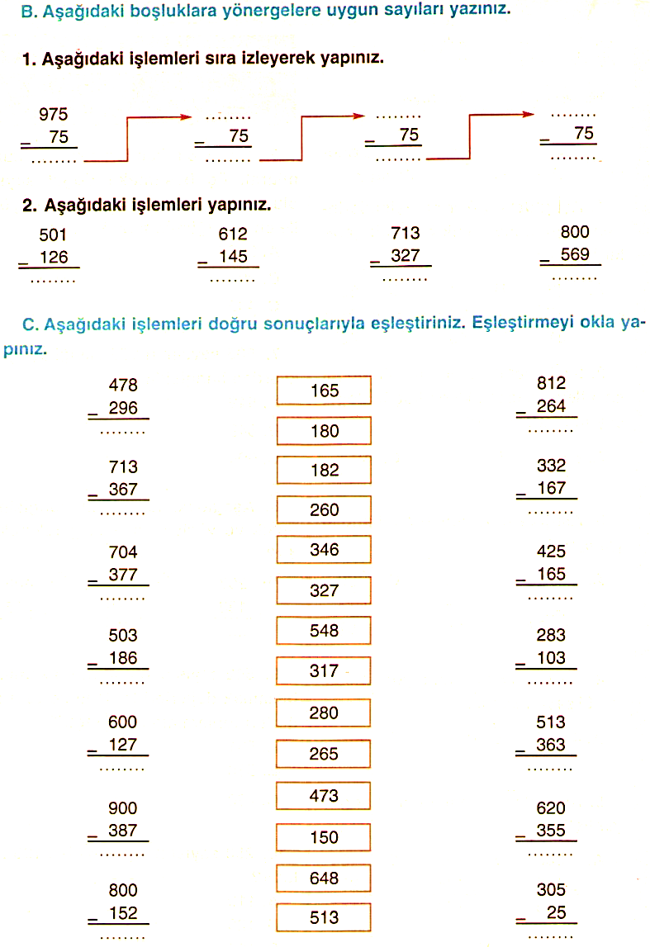
ÇIKARMA ALIŞTIRMALARI

3.SINIF ÇIKARMA İŞLEMLERİ

1.Aşağıdaki çıkarma işlemlerini yapınız.
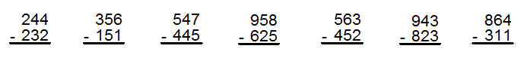

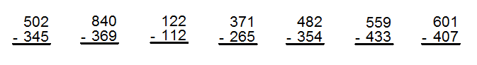

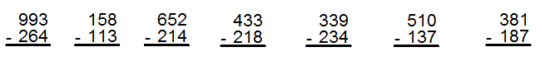

2.Verilen ilk işlemden başlayarak bulduğun farkları ok ile gösterilen eksilen kısmına yaz ve en sonunda yıldızın değerini bul.

